移动端布局之适配苏宁官网训练_任务卡

任务编号： XZK_QDQZ-10402001

面向父母的家庭作业提示清单

任务名称：移动端适配之苏宁官网训练

任务周期：3小时

任务目标：掌握移动端布局适配方案

任务概述：

如下图所示，本次训练目标是使用移动端适配方案完成苏宁首页。

具体效果参考网址：<https://m.suning.com/>

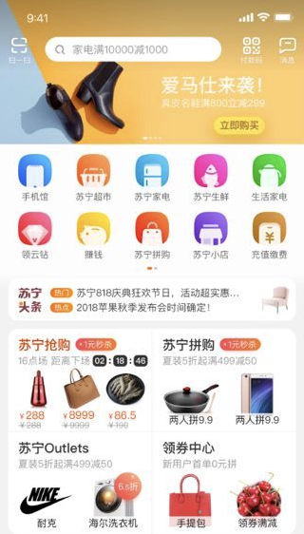

# 任务过程

1. 根据设计图原稿实现布局(less实现)
2. 准备各档位下HTML的font-size
3. 把页面的PX统一替换为rem

# 可能遇到的问题

1. less的使用
2. flexible.js的使用

# 涉及知识点

1. JavaScript语言基础、鼠标事件和定时器函数的使用。

# 任务线索

1. 手册：Less官网 <http://lesscss.cn/> Flexible.js官网 [https://](http://lesscss.cn/)github.com/amfe/lib-flexible
2. 视频：移动端适配。

# 验收标准

1. 按任务描述中的问题作答，测试完成后将代码文件放到一个文件夹中压缩后上传提交。。
2. 带班师父会按任务概述中的要求进行验收。